T.C.
SAKARYA UYGULAMALI BİLİMLER ÜNİVERSİTESİ
TEKNOLOJİ FAKÜLTESİ
İNŞAAT MÜHENDİSLİĞİ BÖLÜMÜ
Bu şablon, tez yazımınızı kolaylaştımak ve örnek olması amacıyla hazırlanmıştır..Giriş bölmünde dikkat edilmesi gereken hususlara değinimiş olup 1. Bölümdeki tez içeriinde bulunması gereken Tezin Amacı ve Kapsamı, Yaygın etki, Standartlar, Gerçekçi kısıtların Bitirme Tezi/ İnşaat müh tasarımı çalışmalarında başlıklar halinde belirterek açıklanmaları zorunludur.Literatür malzeme ve yöntem, sonuçlar vb. ana başliklar birebir kullanilmasinin yanı sıra konunun gidişatına uygun başlık verilerek tanımlanabilmektedir.
Bu bir nottur, çıktı almadan önce siliniz. Kırmızı renkte yazılanlar dikkat çekmek içindir.

TEZ BAŞLIĞI BURAYA YAZILACAK
GEREKİRSE İKİNCİ SATIR
GEREKLİ İSE ÜÇÜNCÜ SATIR
Eğer bu şablon üzerinden tez yazılacak ise açıklamaların çıktılarda görünmemesi için çıktı almadan önce Gözden Geçir > İzleme > Özgün (Review > Tracking > Orijinal) seçilmeli daha sonra çıktı alınmalıdır.
Bu bir nottur, çıktı almadan önce siliniz.

BİTİRME ÇALIŞMASI

Adı SOYADI

Anabilim Dalı | : | İNŞAAT MÜHENDİSLİĞİ
Bilim Dalı | : | YAPI/GEOTEKNİK VD.
Tez Danışmanı | : | Ünvanı Adı SOYADI
Tasarım çalışması yapanlar bu sayfayı silmelidir!

Ocak 2020

T.C.
SAKARYA UYGULAMALI BİLİMLER ÜNİVERSİTESİ
TEKNOLOJİ FAKÜLTESİ
İNŞAAT MÜHEDİSLİĞİ BÖLÜMÜ

BİTİRME ÇALIŞMASI RAPORU
Tasarım çalışması yapanlar bu sayfayı silmelidir!

KONU: XXXX

Hazırlayan(lar):
Öğrenci No Ad SOYAD
Öğrenci No Ad SOYAD

Danışmanı: Ünvanı Adı Soyadı

“Bu Bitirme/Tasarım Çalışması ..../..../20.. tarihinde aşağıdaki jüri tarafından Oybirliği / Oyçokluğu ile kabul edilmiştir.”

……………………………… | ……………………………… | ………………………………
DANIŞMANI | JÜRİ ÜYESİ | JÜRİ ÜYESİ

T.C.
SAKARYA UYGULAMALI BİLİMLER ÜNİVERSİTESİ
TEKNOLOJİ FAKÜLTESİ
İNŞAAT MÜHENDİSLİĞİ BÖLÜMÜ
Bu şablon, tez yazımınızı kolaylaştımak ve örnek olması amacıyla hazırlanmıştır..Giriş bölmünde dikkat edilmesi gereken hususlara değinimiş olup 1. Bölümdeki tez içeriinde bulunması gereken Tezin Amacı ve Kapsamı, Yaygın etki, Standartlar, Gerçekçi kısıtların Bitirme Tezi/ İnşaat müh tasarımı çalışmalarında başlıklar halinde belirterek açıklanmaları zorunludur.Literatür malzeme ve yöntem, sonuçlar vb. ana başliklar birebir kullanilmasinin yanı sıra konunun gidişatına uygun başlık verilerek tanımlanabilmektedir.
Bu bir nottur, çıktı almadan önce siliniz.

TEZ BAŞLIĞI BURAYA YAZILACAK
GEREKİRSE İKİNCİ SATIR
GEREKLİ İSE ÜÇÜNCÜ SATIR
Eğer bu şablon üzerinden tez yazılacak ise açıklamaların çıktılarda görünmemesi için çıktı almadan önce Gözden Geçir > İzleme > Özgün (Review > Tracking > Orijinal) seçilmeli daha sonra çıktı alınmalıdır.
Bu bir nottur, çıktı almadan önce siliniz.

İNŞAAT MÜHENDİSLİĞİ TASARIMI RAPORU

Adı SOYADI

Anabilim Dalı | : | İNŞAAT MÜHENDİSLİĞİ
Bilim Dalı | : | YAPI/GEOTEKNİK VD.
Tez Danışmanı | : | Ünvanı Adı SOYADI
Bitirme çalışması yapanlar bu sayfayı silmelidir!

Ocak 2020

TEKNOLOJİ FAKÜLTESİ
İNŞAAT MÜHEDİSLİĞİ BÖLÜMÜ

İNŞAAT MÜHENDİSLİĞİ TASARIMI RAPORU

KONU: XXXX

Hazırlayan(lar)
Öğrenci No Ad SOYAD
Öğrenci No Ad SOYAD
Bitirme çalışması yapanlar bu sayfayı silmelidir!

Danışmanı: Ünvanı Adı Soyadı

Ocak 2020
SAKARYA
ÖNSÖZ
Bu örnek İNS 402 Bitirme/Tasarım Çalışması Kitapçığı, Sakarya Uygulamalı Bilimler Üniversitesi, Teknoloji Fakültesi, İnşaat Mühendisliği Bölümü öğrencileri tarafından hazırlanacak Bitirme/Tasarım Çalışması Kitapçığının yazımına yardımcı olmak amacıyla hazırlanmıştır. Bu belgenin dikkatlice okunup uygulanması öğrencilerimizin iyi bir rapor hazırlamasını sağlayacaktır.
Önsöz kısmında Bitirme/Tasarım Çalışmasına danışmanlık yapan öğretim elemanına, yardımları dokunmuşsa diğer öğretim elemanlarına, teknisyenlere ve diğer çalışanlara teşekkür edilmelidir. Yardımı dokunan öğrenci arkadaşlarına ve diğer kişilere teşekkür edilmelidir. Bölüm olanaklarının Bitirme/Tasarım Çalışmalarında kullanılmasına izin verdiği için Bölüm başkanlığına, desteklerinden dolayı Teknoloji Fakültesi Dekanlığına ve Sakarya Uygulamalı Bilimler Üniversitesi Rektörlüğüne de teşekkür edilmelidir.
Ayrıca eğitimim süresince kendilerine destek veren aile fertlerine de teşekkür edilmelidir.
Adı Soyadı

İÇİNDEKİLER
ÖNSÖZ ……………………i
İÇİNDEKİLER iii
KISALTMALAR iiii
SİMGELER v
TABLOLAR LİSTESİ vii
ŞEKİLLER LİSTESİ viii
ÖZET viiii
SUMMARY x
BÖLÜM 1.
GİRİŞ 2
1.1. Tezin Amacı ve Kapsamı 6
1.2.Yaygın Etki 6
1.3.Standartlar. 6
1.4.Gerçekçi Kısıtlar 6
1.4.1.Örnekler .7

BÖLÜM 2.
LİTERATÜR 8
2.1.Kompozit Malzemeler 8

BÖLÜM 3.
MALZEME VE YÖNTEM 9
3.1. Malzeme 9
3.2. Yöntem 9

BÖLÜM 4.
DENEYSEL/NUMERİK ÇALIŞMALAR 10
4.1. Genel Bilgiler
4.2. Eğilme Deneyi
4.3. Deneysel/Numerik analiz sonuçları
BÖLÜM 5.
SONUÇ VE ÖNERİLER
5.1.Eğilme Deneyi Sonuçları
5.2.Eğilme Deneyi Sonuçlarının Karşılaştırılması

BÖLÜM 6.
TABLO VE ŞEKİL DÜZENİ HAKKINDA 15
6.1. Yatay Sayfada Şekil Örneği
6.2.Atıfları ve Tablo Örneği
6.3. Yatay Sayfada Tablo Örneği

BÖLÜM 7.
METİNLER 23
7.1.Denklemler
7.1.1. Süreç tabanlı model: SWAT
7.1.2. Çok değişkenli analiz
7.2. Çalışma Alanı
7.3.Uygulama Verisi

BÖLÜM 8.
ATIFLAR, ALINTILAR VE DİPNOTLAR 27
3.1. Malzeme
3.2. Yöntem

KAYNAKLAR

EKLER

ÖZGEÇMİŞ

KISALTMALAR
AIC : Akaike Information Criteria
ANN : Artificial Neural Network
App : Appendix
BP : Backpropagation
CGI : Common Gateway Interface
ESS : Error sum-of-squares
GARCH : Generalized Autoregressive Conditional Heteroskedasticity
GIS : Geographic Information Systems
HCA : Hierarchical Cluster Analysis
Mbps : Megabits per second
St : Station
SWAT : Soil and Water Assessment Tool
UMN : University of Minnesota
SİMGELER
C : Dokunun kapasitansı
H : Isı miktarı
M_{x}, M_{y}, M_{xy} : Moment Bileşenleri
N_{x}, N_{y}, N_{xy} : Normal Kuvvet Bileşenleri
q : Faz yükü
t : Zaman
u,v : Yer değiştirme vektörü bileşenleri
w : Açısal hız
XC : Kapasitif reaktans
XL : Endüktif reaktans
α : Asal gerilme doğrultusundan sapma açısı
ρ : Yoğunluk
σ_{x}, σ_{y}, σ_{xy} : Kabuk iç gerilmeleri
TABLOLAR LİSTESİ
Tablo 2.1 : Tek satırlı ve kolonlar ortalanmış Tablo.
Tablo 2.2 : Tablo ismi nokta ile bitirilmelidir.
Tablo 2.3 : 2. Satıra geçen örnek Tablo adı
Tablo 4.1 : Tablo örneği.
Tablo 5.1 : Beşinci bölümde örnek Tablo.
Tablo 6.1 : Altıncı bölümde bir Tablo.
Tablo A.1 : Ekler bölümünde Tablo örneği.

ŞEKİLLER LİSTESİ
Şekil 2.1 : Tüm şekil ve Tabloler ile bunların açıklamaları yazı bloğuna göre ortalı olarak yerleştirilmelidir.
Şekil 2.2 : Üst yapılar.
Şekil 2.3 : Yatay tam sayfa şekil.
Şekil 3.1 : Sinir hücresi, Çetin (2003)’ten uyarlanmıştır. .....Hata! Yer işareti tanımlanmamış.
Şekil 3.2 : Birden fazla satırlı şekil isimlendirmesinde örnek, birden fazla satırlı şekil isimlendirmesinde örnek.
Şekil 3.3 : Örnek şekil ismi nokta ile bitirilmelidir.
Şekil 4.1 : Örnek şekil.
Şekil 5.1 : Beşinci bölümde örnek şekil.
Şekil 6.1 : Altıncı bölümde örnek şekil.
Şekil A.1 : Bölgesel haritalar: (a)Yağış. (b)Akım. (c)Evapotranspirasyon …

TÜRKÇE TEZ BAŞLIĞI BURAYA YAZILIR
ÖZET
Bu kılavuz, Teknoloji Fakültesi İnşaat Mühendisliği Bölümünde hazırlanacak Bitirme/Tasarım Çalışması Raporu Kitapçığı yazımında öğrencilere yol göstermek ve birlik sağlamak amacıyla hazırlanmıştır.Bitirme/Tasarım Raporu hazırlanırken özet, giriş ve sonuç bölümlerinin en çok okunan bölümler olduğu göz önünde bulundurulmalıdır. Bu üç bölüm okuyucuya konu hakkında genel bilgi verir. Bu sebeple Bitirme/Tasarım konusu ve önemli sonuçlar bu bölümlerde açıkça yazılmalıdır.Özet bölümünün amacı okuyucuya Bitirme/Tasarım konusu hakkında genel fikir vermektir. Özetin ilk paragrafı Bitirme/Tasarım konusunu ve amacını tanımlamalıdır. Diğer paragraflarda Bitirme/Tasarım konusunun içeriği, kullanılan yöntem(ler), deneysel/teorik çalışmalar ve çalışmanın sonuçları özetlenmelidir. Özet, bitmiş bir projeyi anlattığı için anlatımda “yapılmıştır, tamamlanmıştır, uygulanmıştır” gibi edilgen yapı kullanılmalıdır.
Anahtar Kelimeler: Şablon, Sakarya Uygulamalı Bilimler Üniversitesi şablonu
Özet ve “Summary” bir sayfayı geçemez, ancak paragraflardan oluşabilir.
Özette tez çalışmasının amacı, kapsamı, kullanılan yöntem(ler) ve varılan sonuçlar açık ve öz olarak belirtilmelidir. Özet sayfası tek başına yayımlanabileceğinden bu sayfada başka çalışmalara değinme yapılmamalıdır. Türkçe ve İngilizce özette satır aralığı 1, yazı fontu TimesNewRoman 12 olmalıdır.
THESIS TITLE IN ENGLISH HERE
SUMMARY
Tezin özetinin ingilizcesi yazılmalıdır.

- GİRİŞ
Giriş bölümünde çalışmanın genel bir tarifi verilir, konusu, amacı, çalışma kapsamı, yöntem ve aşamalar özetlenir. Alt başlıklar verilerek detaylandırılır ve daha detaylı açıklamalar yapılır.
Tezler A4 (21x29,7 cm) boyutunda 80 g/m² beyaz, birinci hamur kâğıda özellikleri bozulmadan çoğaltılmalı, kopyalar net ve okunaklı olmalıdır.
Karton kapaklı (beyaz) ve bez (civit mavisi) ciltli tezler, kâğıdın tek yüzüne basılmış şekilde teslim edilmelidir. Arkalı önlü baskılarda, her bölümün ilk sayfasının (birinci derece başlıkların) okuma yönünde sağdaki sayfada (tek numaralı sayfa) olmalıdır.
Yazı bloğunun kâğıt üzerindeki yerleşiminde kenar boşlukları Şekil 1.1a ve Şekil 1.1b’de belirtildiği gibi olmalıdır;
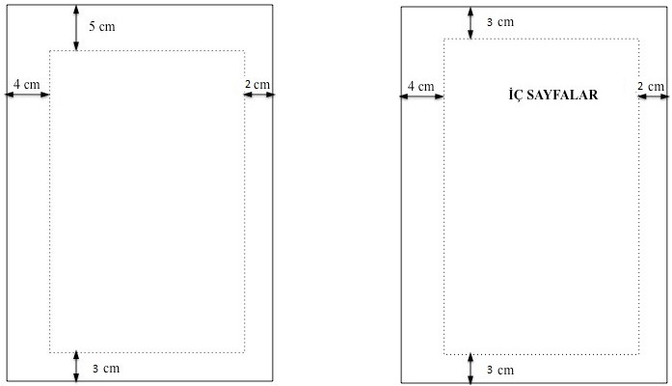
Şekil 1.1.. a) İlk Sayfalar b) İç sayfalar
Tüm tezde, 12 yazı boyutunda Times New Roman yazı karakteri kullanılır. Harf büyüklüğü zorunlu hallerde 1 yazı boyutu azaltılabilir.
Metin içindeki bir düşünceyi açıklayan kısa notlar 8 punto olarak sayfa altında yer alabilir. 10 satırı aşan notlar ek olarak verilir.
Tablolar 10 punto ile yazılır, şekillerde kullanılan yazı karakteri tez boyunca kendi içerisinde tutarlı olmalıdır. Tablolar ve şekillerde gerekli ise 8 yazı boyutuna kadar küçültülebilir. .
Metin dik ve normal harflerle yazılır, koyu (bold) harfler başlıklarda kullanılır. İtalik yazı karakteri, sadece gerekli hallerde (latince isim, kısaltmalar, teori/tanım vb.) kullanılabilir.
Virgülden ve noktadan sonra bir karakter boşluk bırakılır.
Kılavuz içinde geçen ‘aralık’ terimi, bir satır alt kenarından diğer satır alt kenarına olan mesafedir. Punto ise yazı yüksekliği birimi olup 1/72 inç (0,376 mm) olarak alınır.
Tez metni 1,5 satır aralıklı yazılır. Paragraflar, “iki yana yaslanmış” olarak ayarlanmalıdır.
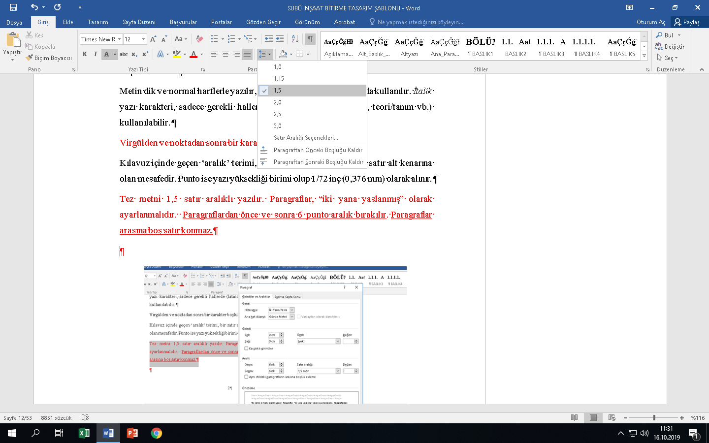
Şekil 1.2. Tez metni 1,5 satır aralıklı
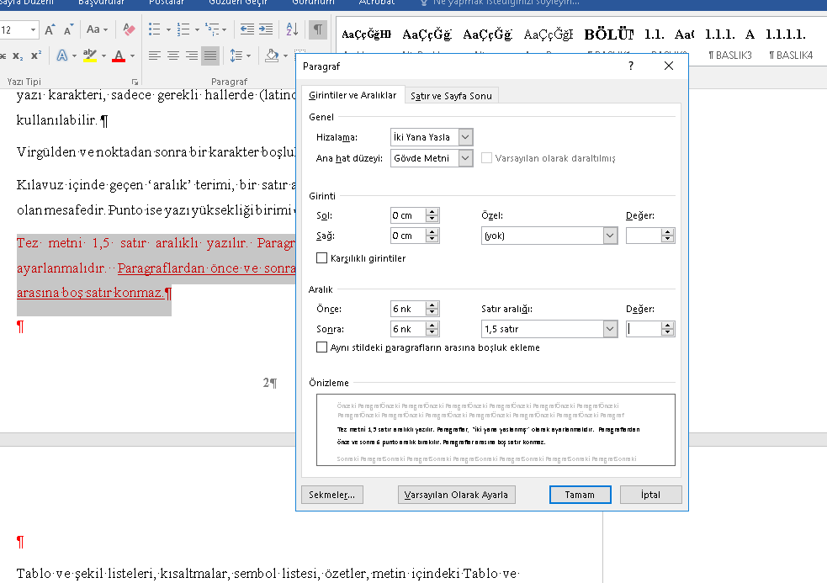
Şekil 1.3. 1,5 satır aralığı ve paragraf öncesi ve sonra 6punto aralık bırakılması
Tablo ve şekil listeleri, kısaltmalar, sembol listesi, özetler, metin içindeki Tablo ve şekillerin isim ve açıklamaları ve dipnotlar, kaynaklar, ekler ve özgeçmiş 1 satır aralıklı yazılır.
Birinci derece başlıklardan önce 72 punto, sonra 42 punto aralık bırakılır.
İkinci derece başlıklardan önce 18 punto, sonra 12 punto aralık bırakılır.
Üçüncü ve dördüncü derece başlıklardan önce ise 18 punto, sonra 12 punto aralık bırakılır.
Başlıklar sayfanın son satırı olarak yazılamaz, başlık sonrası 2 satır metin yazılamıyorsa başlık da sonraki sayfada yer alır. Bir paragrafın ilk satırı sayfanın son satırı, paragrafın son satırı da sayfanın ilk satırı olarak yazılamaz.
Yazımlarda boşlukların hatalı olup olmadığının kontrolünü Şekil 1.4’ te ifade edilen simgeye tıklayarak kontrol edilebilir.
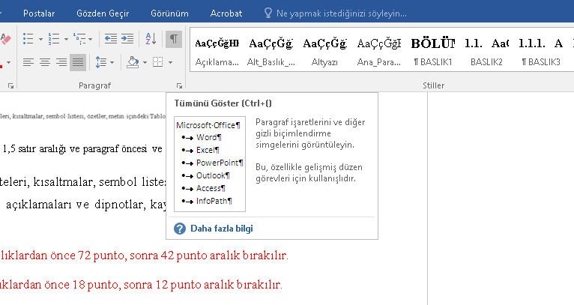
Şekil 1.4.Paragraf işartleri ve gizli biçimlendirme simgelerinin görüntülenmesi
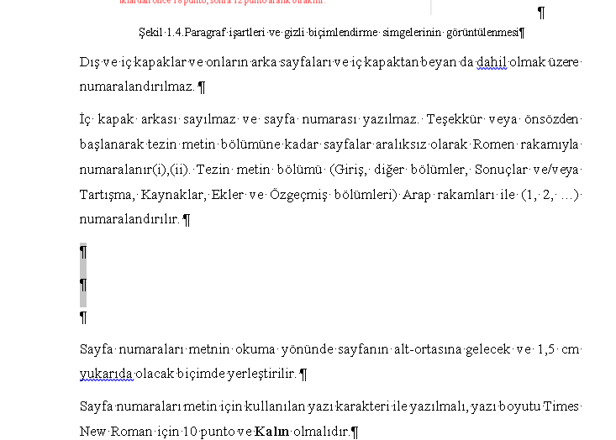
Şekil 1.5.Paragraflar arası fazla boşluk örneği
Dış ve iç kapaklar ve onların arka sayfaları ve iç kapaktan beyan da dahil olmak üzere numaralandırılmaz.
İç kapak arkası sayılmaz ve sayfa numarası yazılmaz. Teşekkür veya önsözden başlanarak tezin metin bölümüne kadar sayfalar aralıksız olarak Romen rakamıyla numaralanır(i),(ii). Tezin metin bölümü (Giriş, diğer bölümler, Sonuçlar ve/veya Tartışma, Kaynaklar, Ekler ve Özgeçmiş bölümleri) Arap rakamları ile (1, 2, …) numaralandırılır.
Sayfa numaraları metnin okuma yönünde sayfanın alt-ortasına gelecek ve 1,5 cm yukarıda olacak biçimde yerleştirilir.
Sayfa numaraları metin için kullanılan yazı karakteri ile yazılmalı, yazı boyutu Times New Roman için 10 punto ve Kalın olmalıdır.
Tezlerde yazım (imlâ) ve noktalamalarında Türk Dil Kurumu’nun İmlâ Kılavuzu ve Türkçe Sözlük ’de belirtilen kurallara uyulacaktır. Söz konusu sözlükte bulunmayan kelime ve deyimlerin kullanılması gerekirse anlamı açıklanmalıdır.
Tezlerde SI birimleri kullanılacaktır, gerekiyorsa MKS birimleri cinsinden eşdeğeri de parantez içinde verilir.
Her sembol, metinde ilk geçtiği yerde tanımlanır.
Tezlerde, önsöz ve dipnotlar dışında birinci şahıs anlatım kullanılmaz.
Tezler bilgisayar ortamında hazırlanır ve çıktıları lazer ya da mürekkep püskürtmeli yazıcılardan alınır. Daktilo ile tez yazımı ve nokta vuruşlu yazıcı çıktıları kabul edilmez.
Tezin hiç bir bölümünde, elle ya da daktilo ile sonradan yapılan düzeltmeler, silintiler, kazıntılar kabul edilmez.
Tezde geçen çizelgeler, şekiller ve formüller bilgisayar ortamında oluşturulur. Bu tür şekillerde elle düzeltme yapılmaz.
10 sayfadan uzun ekler istenildiği takdirde CD veya DVD halinde tezin eki olarak verebilir. Diskler tezin arka karton kapağının iç kısmına yapılacak bir cep (CD zarfı) içine yerleştirilir. Söz konusu disklerin üzerine CD kalemi ile örnekteki gibi, içerik hakkında bilgi verilir (Örnek: Adı SOYADI, Ek 1: Bilgisayar Programı…….).
Tezde yer alan bütün başlıklar metin içerisinde koyu (bold) yazılır.
Türkçe ve İngilizce özetlerin başlıkları ortalanmış, diğer başlıklar ise “iki yana yaslanmış” olarak ayarlanmalıdır.
Birinci dereceden başlıklar okuma yönünde, sağ sayfadan başlamalı, büyük ve koyu harflerle yazılmalıdır. (Örnek: 1. GİRİŞ)
İkinci dereceden başlıklar koyu ve başlığı oluşturan kelimelerin ilk harfleri büyük yazılır. (Örnek: 2.1 Süreç Yeterlik Analizi)
Üçüncü ve dördüncü dereceden başlıklar koyu ve sadece ilk harfi büyük yazılır. (Örnek: 2.1.1 Histogram kullanarak süreç analizi, 3.1.2.2 Süreç analizinin adımları)
Beşinci ve daha alt dereceden başlıklar numaralanmaz, içindekiler listesinde yer almaz.
Önsöz bölümünün içerisindeki metinler 1.5 satır aralıklı yazılır. Tezin ilk sayfası niteliğinde yazılan önsöz bir sayfayı geçmez.
Tezi destekleyen kurumlara ve yardımcı olan kişilere bu kısımda teşekkür edilir.
Önsöz metninin altında sağa dayalı olarak adı-soyadı, sola dayalı olarak ay, yıl biçiminde tarih yazılır. Bu iki unsur aynı hizada olur.
İçindekiler listesi Teşekkür veya Önsöz sayfası ile başlar ve ana başlıklar 1.5, alt başlıklar ise 1 satır aralıklı yazılır.
İçindekiler listesindeki birinci dereceden başlıklar büyük harf koyu ve ikinci dereceden başlıklarda her bir kelimenin ilk harfi büyük harf olarak, üçüncü ve dördüncü dereceden başlıklarda ise sadece ilk harf büyük yazılır.
Tüm başlıklarla sayfa numaraları arası nokta ile doldurulur.
Metin içinde kısaltmalar, semboller, çizelge ve şekil var ise ilgili listeler oluşturulmalıdır. Bu listeler önce 6, sonra 6 punto aralık bırakılarak 1 satır aralıklı olarak hazırlanmalıdır.
Kataloglar listesi, süreli yayınlar listesi, elektronik ortamdaki kaynaklar listesi, kişisel görüşmeler listesi gibi listeler, kaynaklar kısmında yer alacaklarından, tez içinde ayrı bir liste halinde verilemez.
Türkçe tezlerde, Türkçe özet 300 kelimeden az olmamak kaydıyla 1 sayfa olmalıdır.
Özetlerde tezde ele alınan konu kısaca tanıtılarak, kullanılan yöntemler ve ulaşılan sonuçlar belirtilir.
Özetlerde kaynak, şekil, çizelge verilmez.
Özetlerin başında, birinci dereceden başlık formatında tezin adı (önce 62, sonra 18 punto aralık bırakılarak ve 1 satır aralıklı olarak) yazılacaktır. Başlığın altına büyük harflerle sayfa sola dayalı olarak (Türkçe özet için) ÖZET ve (İngilizce özet için) SUMMARY yazılmalıdır.
Metin bölümü; Giriş, Diğer bölümler (Malzeme ve Yöntem, Bulgular ve Tartışma, ...), Sonuç ve Öneriler bölümlerini içerir ve sayfa sınırlaması olmadan yazılır. Dizin, sözlük gibi ekler varsa ekler bölümünde verilmelidir.
Metin içerisinde denklemlerin yazımıyla ilgili ayrıntılı örnekler BÖLÜM 7’DE ifade edilmiştir. Denklem yazımıyla ilgili aşağıdaki kurallara uyulmalıdır:
- Denklemler metin bloğuna ortalanmış olarak hizalandırılır.
- Denklem numaraları sağa dayalı yazılır.
- Denklem numaraları koyu yazılmaz.
- Metin içerisinde denklem bahsedilirken denklem numaraları koyu yazılmaz
- Metin içerisinde denklem yazılırken “d” harfi büyük yazılmaz.
Denklemlerin yazımıyla ilgili aşağıda bir örneğe yer verilmiştir.
Örneklerin antioksidan aktivitesi, aşağıdaki eşitlik kullanılarak (Denklem 3.1) hesaplanmıştır.
$\% DPPH giderme aktivitesi=\frac{A\left(kontrol\right) - A\left(örnek\right) }{A(kontrol)}$ (3.1)
Burada A_{(kontrol)} kontrolün absorbansını ve A_{(örnek)} ise ekstraktın absorbansını ifade etmektedir.
Denklemler Hakkında
Denklemleri örnekteki gibi yazınız. Denklem parametrelerini tek tek açıklayınız.
Denklemleri mutlaka Word Nesnesi (Ekle>>Denklem) ile oluşturunuz. Kullandığınız denklemin numaralandırılmasını örnekteki gibi sağa dayalı yapınız.

Not: Kırmızı ile yazılanlar tamamen dikkat çekmek içindir tezde kullanımı uygun değildir.
Kabul edilen maddeleme şekilleri şekil de verilmiştir: Tez boyunca belli bir standarda uyulmalıdır.
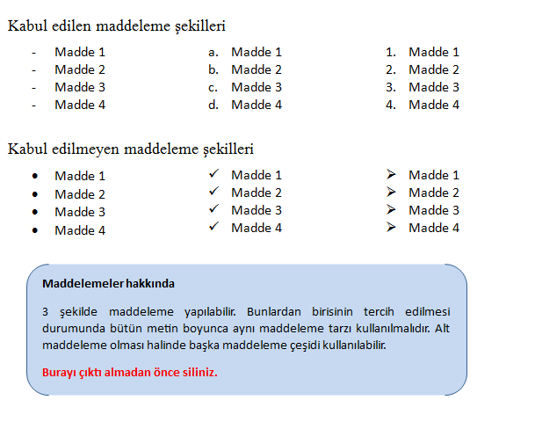
Şekil 1.6. Kabul edilen maddeleme şekilleri
  - Tezin Amacı (İkinci Derece Başlık Nasıl: İlk Harfler Büyük)
İkinci dereceden başlıklar koyu ve başlığı oluşturan kelimelerin ilk harfleri büyük yazılır.
  - Yaygın Etki
Yaygın etki kapsamında aşağıdaki soruların cevapları bu bölümde verilmedilir.
- Bitirme Çalışması tamamlandığında sağlayacağı faydalar ne olacaktır?
- Ulusal ve Uluslararası temelde veya yerel olarak hangi soruna çözüm getirecektir.
- Hangi yönleri ile dikkat çekecektir?
- İstihdam, üretim, ekonomi, sağlık, çevre ve sosyal yönden ne gibi etkileri olabilecektir?
- Yayın çıkarma potansiyeli var mıdır?
- Nerelerde yayınlanabilir?
  - Standartlar
Yapılan Bitirme/Tasarımda uyulması gereken ve uyulan standart, numaraları ve standart adları ile bu bölümde(kullanıldığı bölüm başlık numarası ile birlikte) sıralanmalıdır. Örneğin X konusunda standartlar gerekiyorsa Google tarama motoruna “Standards in X” yazıldığında o konu ile ilgili çok sayıda standart karşınıza çıkacaktır. Bunları inceleyip uygun olanlarını burada sıralayınız.
Örneğin; TS802, beton karışım hesabında kullanılmıştır. (Bölüm 2.1)
  - Gerçekçi Kısıtlar
Bitirme/Tasarım çalışmanızı yaparken dikkate aldığınız parametreler nelerdir?
Çalışmanızı gerçekleştirirken, sizi sınırlayan kısıtları ifade ediniz.(şartname, yönetmelik, deney cihaz kapasiteleri, eleman boyutu, müsade edilebilir malzeme karışım sınırı, vs.)

    - Örnekler
- Adapazarı zemin sınıfı olarak çalışmada Z4 seçilmiştir. (Bölüm 3.2). Adapazarı bölgesi genel olarak Z4 olması nedeniyle bu kısıt tercih edilmiştir.
- 3 katlı binalardaki perde duvar etkisi incelenmiştir. (Bölüm 3.4). Yaşadığımız şehirdeki yapılaşmanın 3 kat olması nedeniyle bu kısıt tercih edilmiştir.
- I. Derece deprem bölgesi çalışmada gerçekçi kısıt olarak belirlenmiştir.(Bölüm 3.2) Ülkemiz nüfusunun %90 I. Derece deprem bölgesinde yaşadığı için bu kısıt tercih edilmiştir.
- Şartnamede maksimum dana çapı 32 mm dir. (Bölüm 3.1). Donatı sıklığı ve yaygın kullanımdan dolayı elde edilebilirliliği açısından tercih edilmiştir.
- Deney cihazı kapasitesi deney numune boyutumu kısıtlamıştır. (Bölüm 3.2). Deney presi 300 ton kapasiteli olduğu için bu kısıt tercih edilmiştir.
- Lif oranı miktarı işlenebilirlik açısından %0-3 alınmıştır. (Bölüm 3.2). İşlenebilirlik açısından oluşan zorluklardan ve maliyetten dolayı bu kısıt tercih edilmiştir.
- Birim maliyet 500 TL/m²ile sınırlandırılmıştır. (Bölüm 4.2). Çalışma konusunun alternatifi olan malzeme veya imalatların ortalama 500 TL/m² olması nedeniyle bu kısıt tercih edilmiştir.
- Kesit alanı 300 cm² ile sınırlandırılmıştır. (Bölüm 4.2) Mimari veya zati ağırlık nedeniyle bu kısıt tercih edilmiştir.
Önemli Not: Bitirme çalışması veya tasarım konusunda kulandığınız standartlar ve gerçekçi kısıtlar, yukarıdaki başlıklar altında belirtilmeli ve bu standart ve kısıtların çalışma içerisinde hangi bölümde kullanıldığı parantez içerinde mutlaka belirtilmelidir. Gerçekçi kısıların seçilme nedenleride açıklanmalıdır.
- LİTERATÜR
Bitirme/Tasarım konusunda daha önce yapılmış, benzer araştırma, akademik çalışma ve uygulamalar hakkında kaynak gösterilerek bilgi verilir. Her başlığın altında mutlaka açıklama bulunmalıdır.
  - Kompozit Malzemeler
Bu bölümde uluslararası taranmış dergiler, YÖK Tez Kütüphanesi, SAÜ Tez Kütüphanesi vb kaynaklarda taranan yayınlara en az 6 adet atıfta bulunulması zorunludur. Bu atıflardan en az 3 tanesi İngilizce orijinal makaleye veya yayınlanmış sempozyum bildirisine ait olmalıdır.
Kompozit malzemelerin kullanımı eski çağlara dayanmaktadır. İnsanların duvar örmekte kullandıkları en ilkel tuğla türü olan saman ve balçık karışımından oluşturdukları kerpiç kompozit malzemeye örnek olarak verilebilir.
Kompozit malzemeler, 1930 yılında icat edilen Kondenzasyon Reaksiyonu sayesinde hızlı bir gelişme kaydetmiştir. Uçakların burun bölgesinde GFRP kompozitin kullanımı 1942 yılına dayanmaktadır. Tek motorlu Vultee BT-15 uçaklarının gövdesinde birincil yapı olarak ilk defa kullanılmıştır. Alüminyum yapıya göre ağırlıkları %50 düşüş göstermiştir. Kompozit malzemeler, meydana gelen bu hızlı gelişim sayesinde çağdaş bir malzeme olma niteliği kazanmış olup geleceğin malzemesi niteliğine ulaşmıştır (Demircioğlu, 2006).
Kompozit malzemelerin en fazla gelişim gösterdiği ülkelerin başında Çin gelmektedir. Bunun yanı sıra Amerika, Almanya, Japonya, Fransa ve italya gibi ülkelerde büyük bir pazar potansiyeli mevcuttur.
Havacılık ve uzay sektöründe, rüzgar enerji üretim ekipmanlarında, inşaat sektöründe, otomotiv sektöründe kullanımı giderek artmakta ve bu durum kompozit üzerinde hızlı gelişmelere yol açmaktadır (Fink ve Bank, 2006).
- MALZEME VE YÖNTEM
Bu bölümde çalışmada kullanılan malzemeler ve çalışmanın yöntemi belirtilecektir.Her başlığın altında mutlaka açıklama bulunmalıdır.
  - Malzemeler
Deneysel veya nümerik çalışmada kullanılan malzemelerin özellikleri ile ilgili bilgiler burada verilmedir. Çalışmanın türüne göre malzemenin fiziksel, mekanik, teknolojik, akustik vb özellikleri burada alt başlıklar altında tanıtılmalıdır. Bu aşamada, çalışma kapsamında kullanılan malzeme özelliklerinin tespiti maksadıyla gerekli deneyler(elek analizi, birim ağırlık, özgül ağırlık, su emme, mevcut nem oranı, donatı çekme…vs)in gerçekleştirilmesi gerekmektedir.
  - Yöntem
Çalışmanın değişik safhalarında uygulanan yöntemler bu bölümde açık bir şekilde anlatılmalıdır. Bunlar; malzeme karışım hesaplarının yapılması, kalıpların temin edilmesi ve hazırlanması, deneysel gereç ve malzemelerin hazır hale getirilmesi olarak sıralanabilir. Hangi deneylerin gerçekleştirileceği, yapılan deneylerin hangi prensiplere göre yapılacağı, analiz yöntem metotlarının neler olduğuna bu kısımda açıklanmalıdır. Yapılan deneylerin, hangi amaçla ve neyi incelemek maksadıyla yapıldığı da bu kısımda açıklanmalıdır.
Nümerik analiz yapılacak olan çalışmalarda çözüm modeli eleman özellikleri açıklanmalıdır. Tasarlanan model seçimi, modele ait parametreler bu bölümde detaylı bir şekilde açıklanmalıdır. Ayrıca varsa malzeme modelleri hakkında bilgiler, deneysel çalışmalarda kullanılan yöntemlerden de burada bahsedilmelidir. Çalışmada kullanılan formül ve bağıntılar burada açıklanmalıdır.
- DENEYSEL VE NÜMERİK ÇALIŞMALAR
Her başlığın altında mutlaka açıklama bulunmalıdır.Yapilan çalışma deneysel mi numerik mi belirtilmelidir.Yapılan çalışma deneysel ise “DENEYSEL ÇALIŞMA” nümerik ise “NÜMERİK ÇALIŞMA” deneysel ve nümerik olarak birlikte yapıldıysa “DENEYSEL VE NÜMERİK ÇALIŞMALAR” şeklinde başlık olarak ifade edilmelidir.”
  - Genel Bilgiler
Bu bölümde yapılacak deneysel ve nümerik çalışmalar detaylı olarak açıklanmalıdır.
Deneysel çalışmalar için numune boyutları, karşılaştırma yapılacaksa numuneler arasındaki değişkenler tablolar halinde açık ve anlaşılır halde belirtilmelidir. Ayrıca numunelerin hazırlanması, tercih edilen deney yöntemi, deney süreci burada belirtilmelidir. Nümerik çalışmalar için de analiz edilecek modelin boyutlandırılması, gerekli patametrelerin ilgili analiz programına girilmesi, programın çalışma prensipleri, model kurgulama yönteminin anlatımı bu bölümde ele alınmalıdır. Karşılaştırma yapılacaksa değişkenler tablo/şekil vs halinde sunulabilir, elde edilen bulgular açıklanmalıdır. Nümerik olarak yapılacak olan çalışma tüm yönleriyle açıklanmalıdır. Bölüm 4.2 de yapılan bir deneysel çalışma bölümü örnek olarak verilmiştir.
  - Eğilme deneyi
Boyutları 45 mm ve 74 mm olan 500 mm uzunluğundaki numunelere 400 mm mesnet açıklığında dört noktalı eğilme deneyi yapılmıştır. Deney 3 mm/s sabit hızlı yükleme ile test edilmiştir. Deney düzeneği Şekil 3.16.’da gösterilmiştir. Çizimlerdeki ölçü mm cinsinden yazılmıştır.
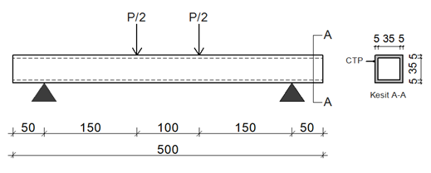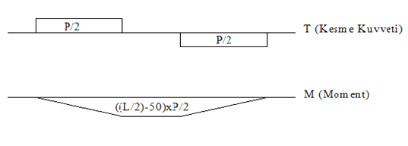
GFRP
Şekil 3.16. Eğilme deney düzeneği
İçi boş ve hibrit numunelere ilave olarak profil içi kumlanmış hibrit numunelerde aynı düzenekte test edilmiştir (Şekil 3.17.). Böylece yapılan deneyler sonrasında numunelerin yük-sehim grafikleri çizilmiş, max. eğilme yükleri bulunmuş ve tokluk değerleri hesaplanarak karşılaştırma yapılmıştır.

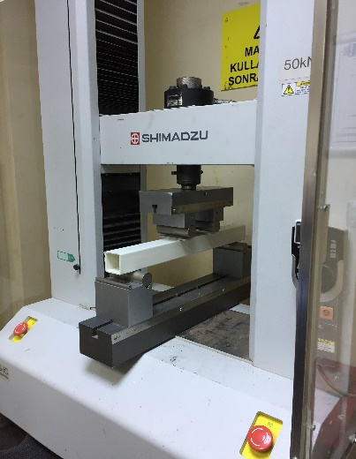 | 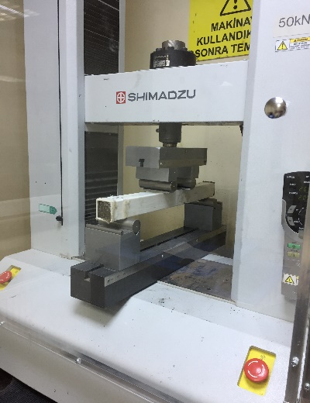 | 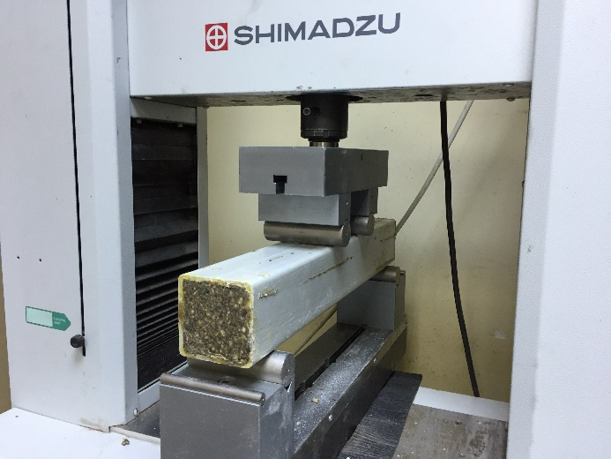
a) Boş Profil | b) Hibrit numune | c) Kumlu hibrit numune
Şekil 3.17. Eğilme testleri
  - Eğilme Deney Sonuçları
Eğilme deneylerinde yalın beton, boş GFRP profil ve hibrit olmak üzere üç farklı kombinasyonda numunelere dört noktalı eğilme testi yapılmıştır. Her deneye ait yük-sehim grafikleri ve sonuçlar değerlendirilerek karşılaştırmalı analiz edilmiştir.
İçi boş profillerin ortalama değerleri Şekil 4.19’ da verilmiştir. Şekilde de görüldüğü gibi et kalınlığı ve boyutlar arttıkça eğilme dayanımında artış görülmüştür.

Şekil 4.19. İçi boş profillerin eğilme grafiği

(Şekil ve Tablolardan önce mutlaka bir kere şeklin altında veya üstünde şekilden bahsedilmiş olması gerekir(Şekil 4.19). Metin içerisinde şekil ve Tablolara yapılan atıflar koyu yazılmaz.)

- SONUÇ VE ÖNERİLER
Yapılan çalışma hakkında öz bilgi verilerek, elde edilen sonuçlar, vurgulanması gereken kısımları dikkate alınarak en son kısımda maddeler halinde açıklanmalıdır.
Bir önceki bölümde yapılan çalışmaların sonuçları bu bölümde kapsamlı olarak belirtilmelidir. Sonuç; çalışmanın yapılma amacına göre beklenen etkinin oluşup oluşmadığını gösteren grafik, rakam, tablo vb çıktılardır. Yapılan deneysel ve nümerik analiz sonuçları tablolar veya grafikler halinde belirlenen amaca uygun olup olmadığı detaylarıyla açıklanarak bu bölümde belirtilmelidir. Deneysel ya da nümerik çalışmaların sonuçları şekiller ile desteklenebilir. Fakat sadece fotoğraf bir şey ifade etmez. Çalışma kapsamında ele alınan problemin çözümünde kullanılabileceğine dair öneriler de bu bölümde belirtilmelidir. Örneğin malzeme dayanımının değişken seçildiği deneysel bir çalışmada farklı dayanımlara sahip kiriş numunelerinin deneysel sonuçları bu bölümde sunulmalıdır. Davranışları aynı grafikte gösterilerek, malzeme dayanımı ile kiriş dayanımı, sünekliği v.b. davranış parametrelerinin nasıl değiştiği ifade edilmelidir. Sonuçlara göre kiriş davranışı için malzeme dayanımı ile ilişkilendirilen öneriler getirilmelidir.
Bu çalışma sonucunda,
- Üç farklı kombinasyonda numunelere dört noktalı eğilme testi yapılmıştır.
- Her deneye ait yük-sehim grafikleri ve sonuçlar değerlendirilerek karşılaştırılmıştır.
- Et kalınlığı ve boyutlar arttıkça eğilme dayanımında artış görülmüştür.

- TABLO VE ŞEKİL DÜZENİ HAKKINDA
Tablolar tezde kullanılan yazı karakteriyle yazılır, şekillerde kullanılan yazı karakteri tez boyunca kendi içerisinde tutarlı olmalıdır.
Tabloler ve şekiller sayfa düzeni esaslarına uymak şartı ile metinde ilk söz edildikleri yerden hemen sonraya mümkün olduğu kadar yakın yerleştirilmelidir (Şekil 2.1). Tablo ve şekillerden önce, ilgili Tablo ya da şekile atıfta bulunulmalıdır (Tablo 1.1).
Tüm şekil ve Tabloler ile bunların açıklamaları yazı bloğuna göre ortalı olarak yerleştirilmelidir.
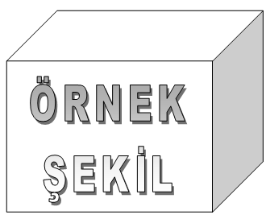
- Tüm şekil ve Tabloler ile bunların açıklamaları yazı bloğuna göre ortalı olarak yerleştirilmelidir.
Tablo ve şekillere, ilk rakam bölüm numarası (eklerde harf), ikinci rakam Tablonin (veya şeklin) bölüm içindeki sıra numarası olmak üzere numara verilir (Örnek: Tablo 1.2, Şekil 3.5, Tablo A.1, Şekil B.5). Örnekte olduğu gibi Tablo, şekil kelimeleri ve numaralar normal harflerle yazılır.
Her şeklin numarası ve açıklaması şeklin altına, her Tablonin numarası ve açıklaması Tablonin üstüne satırda ortalı biçimde yazılır.
Tablo numarası ve üst yazısı, bir satır aralığı kullanılarak ve yazıdan önce 18 punto, sonra 6 punto aralık bırakılarak yazılmalı ve Tablo üst yazısı nokta ile bitirilmelidir. Tablo üst yazısı ile Tablonin tamamı aynı sayfa içinde yer almalıdır.
Birden fazla Tablo veya şekil aynı sayfaya yerleştirilebilir. Ancak 4 sayfadan daha fazla süren Tablo veya şekiller ek olarak verilmelidir.
Tablodan sonra gelen metin bölümündeki ilk paragraf üstten 18 alttan 12 punto aralık bırakılarak yazılmalıdır. Tablolerden hemen sonra gelecek başlıklar, belirtilen başlık formatlarında değişiklik yapılmadan aynen kullanılmalıdır.
Tablolerde dipnot kullanılması gerekiyorsa 1 satır aralıklı ve metinden 2 yazı boyutu küçük yazılmalıdır.
Şekil numarası ve alt yazısı bir aralık boşlukla yazılır. Şekil alt yazısının aralık ayarı, önce 6 punto, sonra 18 punto olmalı ve şekil açıklamaları nokta ile bitirilmelidir. Şekil alt yazısı ve şeklin tamamı aynı sayfa içinde yer almalıdır. Şekilden önce gelen metin bölümündeki son paragraf üstten 6, alttan 18 punto aralık bırakılarak yazılmalıdır.
Bir sayfayı aşan büyüklükteki Tablo ve şekillerde 2. sayfada aynı Tablo/şekil numarası ve açıklaması yazılarak, Tablo/şekil numarası ile açıklaması arasına, parantez içinde (devam) yazılmalıdır. (Örneğin; Tablo 1.1 (devam): Atıklardaki metal içerikleri, Şekil 1.1 (devam): İstanbul’un su şebekesi).
Tezde verilen grafik, resim ve notalar şekil kabul edilerek numaralandırılmalı ve açıklamaları yapılmalıdır.
Katlı sayfa ve sayfa üzerine iliştirilmiş görsel malzeme gibi sayfa kalınlığını arttırarak tezin açılma düzenini bozan sayfalar ekler bölümünde verilmelidir.
Şekil 2.2’de ki Sed diam nonumy eirmod tempor invidunt ut labore et dolore magna aliquyam erat, sed diam voluptua. At vero eos et accusam et justo duo dolores et ea rebum. Lorem ipsum dolor sit amet, consetetur sadipscing elitr, sed diam nonumy eirmod tempor invidunt ut labore et dolore magna aliquyam erat, sed diam voluptua. At vero eos et accusam et justo duo dolores et ea rebum. At vero eos et accusam et justo duo dolores et ea rebum. At vero eos et accusam et justo duo dolores et ea rebum.
ÖRNEK
ŞEKİL
- Üst yapılar.
Lorem ipsum dolor sit amet, consetetur sadipscing elitr, sed diam nonumy eirmod tempor invidunt ut labore et dolore magna aliquyam erat, sed diam voluptua. At vero eos et accusam et justo duo dolores et ea rebum. At vero eos et accusam et justo duo dolores et ea rebum. At vero eos et accusam et justo duo dolores et ea rebum.
  - Yatay Sayfada Şekil Örneği
Lorem ipsum dolor sit amet, consetetur sadipscing elitr, sed diam nonumy eirmod tempor invidunt ut labore et dolore magna aliquyam erat, sed diam voluptua. At vero eos et accusam et justo duo dolores et ea rebum (Şekil 2.3). Lorem ipsum dolor sit amet, consetetur sadipscing elitr, sed diam nonumy eirmod tempor invidunt ut labore et dolore magna aliquyam erat, sed diam voluptua. At vero eos et accusam et justo duo dolores et ea rebum.
Lorem ipsum dolor sit amet, consetetur sadipscing elitr, sed diam nonumy eirmod tempor invidunt ut labore et dolore magna aliquyam erat, sed diam voluptua. At vero eos et accusam et justo duo dolores et ea rebum. Lorem ipsum dolor sit amet, consetetur sadipscing elitr, sed diam nonumy eirmod tempor invidunt ut labore et dolore magna aliquyam erat, sed diam voluptua. At vero eos et accusam et justo duo dolores et ea rebum. Lorem ipsum dolor sit amet, consetetur sadipscing elitr, sed diam nonumy eirmod tempor invidunt ut labore et dolore magna aliquyam erat, sed diam voluptua. At vero eos et accusam et justo duo dolores et ea rebum.

ÖRNEK ŞEKİL
- Yatay tam sayfa şekil.

Lorem ipsum dolor sit amet, consetetur sadipscing elitr, sed diam nonumy eirmod tempor invidunt ut labore et dolore magna aliquyam erat, sed diam voluptua. At vero eos et accusam et justo duo dolores et ea rebum. Lorem ipsum dolor sit amet, consetetur sadipscing elitr, sed diam nonumy eirmod tempor invidunt ut labore et dolore magna aliquyam erat, sed diam voluptua. At vero eos et accusam et justo duo dolores et ea rebum. Lorem ipsum dolor sit amet, consetetur sadipscing elitr, sed diam nonumy eirmod tempor invidunt ut labore et dolore magna aliquyam erat, sed diam voluptua. At vero eos et accusam et justo duo dolores et ea rebum. Lorem ipsum dolor sit amet, consetetur sadipscing elitr, sed diam nonumy eirmod tempor invidunt ut labore et dolore magna aliquyam erat, sed diam voluptua. At vero eos et accusam et justo duo dolores et ea rebum.
  - Tablo Atıfları ve Tablo Örneği
Lorem ipsum dolor sit amet, consetetur sadipscing elitr, sed diam nonumy eirmod tempor invidunt ut labore et dolore magna aliquyam erat, sed diam voluptua. At vero eos et accusam et justo duo dolores et ea rebum. Stet clita kasd gub rgren, no sea takimata sanctus est Lorem ipsum dolor sit amet, consetetur sadipscing elitr, sed diam nonumy eirmod tempor invidunt ut lab ore sit et dolore magna.
Tablo 2.1’de görüldüğü üzere Lorem ipsum dolor sit amet, consetetur sadipscing elitr, sed diam nonumy eirmod tempor invidunt ut labore et dolore magna aliquyam erat, sed diam voluptua. At vero eos et accusam et justo duo dolores et ea rebum. Stet clita kasd gub rgren, no sea takimata sanctus est Lorem ipsum dolor sit amet, consetetur sadipscing elitr, sed diam nonumy eirmod tempor invidunt ut lab ore sit et dolore magna.
- Tek satırlı ve kolonlar ortalanmış Tablo.
Kolon A | Kolon B | Kolon C | Kolon D
Satır A | Satır A | Satır A | Satır A
Satır B | Satır B | Satır B | Satır B
Satır C | Satır C | Satır C | Satır C
Lorem ipsum dolor sit amet, consetetur sadipscing elitr, sed diam nonumy eirmod tempor invidunt ut labore et dolore magna aliquyam erat, sed diam voluptua. At vero eos et accusam et justo duo dolores et ea rebum.
Lorem ipsum dolor sit amet, consetetur sadipscing elitr, sed diam nonumy eirmod tempor invidunt ut labore et dolore magna aliquyam erat, sed diam voluptua. At vero eos et accusam et justo duo dolores et ea rebum. Stet clita kasd gub rgren, no sea takimata sanctus est Lorem ipsum dolor sit amet, consetetur sadipscing elitr, sed diam nonumy eirmod tempor invidunt ut lab ore sit et dolore magna. Lorem ipsum dolor sit amet, consetetur sadipscing elitr, sed diam nonumy eirmod tempor invidunt ut labore et dolore magna aliquyam erat, sed diam voluptua. At vero eos et accusam et justo duo dolores et ea rebum.
- Tablo ismi nokta ile bitirilmelidir.
Kolon A | Kolon B | Kolon C | Kolon D
Satır A | Satır A | Satır A | Satır A
Satır B | Satır B | Satır B | Satır B
Satır C | Satır C | Satır C | Satır C
Lorem ipsum dolor sit amet, consetetur sadipscing elitr, sed diam nonumy eirmod tempor invidunt ut labore et dolore magna aliquyam erat, sed diam voluptua. At vero eos et accusam et justo duo dolores et ea rebum. Lorem ipsum dolor sit amet, consetetur sadipscing elitr, sed diam nonumy eirmod tempor invidunt ut labore et dolore magna aliquyam erat, sed diam voluptua. At vero eos et accusam et justo duo dolores et ea rebum. Lorem ipsum dolor sit amet, consetetur sadipscing elitr, sed diam nonumy eirmod tempor invidunt ut labore et dolore magna aliquyam erat, sed diam voluptua. At vero eos et accusam et justo duo dolores et ea rebum.
  - Yatay Sayfada Tablo Örneği
Lorem ipsum dolor sit amet, consetetur sadipscing elitr, sed diam nonumy eirmod tempor invidunt ut labore et dolore magna aliquyam erat, sed diam voluptua. At vero eos et accusam et justo duo dolores et ea rebum. Stet clita kasd gub rgren, no sea takimata sanctus est Lorem ipsum dolor sit amet, consetetur sadipscing elitr, sed diam nonumy eirmod tempor invidunt ut lab ore sit et dolore magna.

- 2. Satıra geçen örnek Tablo adı, 2. Satıra geçen örnek Tablo adı, 2. Satıra geçen örnek Tablo adı, 2. Satıra geçen örnek Tablo adı, 2. Satıra geçen örnek Tablo adı.
Parametre | Kolon 2 | Kolon 3 | Kolon 4 |  |  | Kolon 5
Parametre | Kolon 2 | Kolon 3 | Alt kolon | Alt kolon | Alt kolon | Alt kolon | Alt kolon
Satır 1 | -7.680442 | 7.6986348 | 0.00 | 0.00 | 0.00 | 12 | 12
Satır 2 | 140 | - | 0.50 | 0.00 | 0.00 | 0 | 0
Satır 3 | 37.174357 | 37.16192697 | 0.00 | 0.00 | 0.00 | 0 | 24
Satır 4 | 140 | - | 0.50 | 0.00 | 0.00 | 0 | 0
Satır 5 | 37.174357 | 37.16192697 | 0.00 | 0.00 | 0.00 | 0 | 24
Satır 6 | 140 | - | 0.50 | 0.00 | 0.00 | 0 | 0
Satır 7 | 37.174357 | 37.16192697 | 0.00 | 0.00 | 0.00 | 0 | 24
Satır 8 | 140 | - | 0.50 | 0.00 | 0.00 | 0 | 0
Satır 9 | 37.174357 | 37.16192697 | 0.00 | 0.00 | 0.00 | 0 | 24
Satır 10 | 140 | - | 0.50 | 0.00 | 0.00 | 0 | 0
Satır 11 | 37.174357 | 37.16192697 | 0.00 | 0.00 | 0.00 | 0 | 24
Satır 12 | 140 | - | 0.50 | 0.00 | 0.00 | 0 | 0
Satır 13 | 37.174357 | 37.16192697 | 0.00 | 0.00 | 0.00 | 0 | 24
Satır 14 | 140 | - | 0.50 | 0.00 | 0.00 | 0 | 0

Tablo 2.3 (devam) : 2. Satıra geçen örnek Tablo adı, 2. Satıra geçen örnek Tablo adı, 2. Satıra geçen örnek Tablo adı, 2. Satıra geçen örnek Tablo adı, 2. Satıra geçen örnek Tablo adı.
Parametre | Kolon 2 | Kolon 3 | Kolon 4 |  |  | Kolon 5
Parametre | Kolon 2 | Kolon 3 | Alt kolon | Alt kolon | Alt kolon | Alt kolon | Alt kolon
Satır 16 | -7.680442 | 7.6986348 | 0.00 | 0.00 | 0.00 | 12 | 12
Satır 17 | 140 | - | 0.50 | 0.00 | 0.00 | 0 | 0
Satır 18 | 37.174357 | 37.16192697 | 0.00 | 0.00 | 0.00 | 0 | 24
Satır 19 | 140 | - | 0.50 | 0.00 | 0.00 | 0 | 0
Satır 20 | 37.174357 | 37.16192697 | 0.00 | 0.00 | 0.00 | 0 | 24
Satır 21 | 140 | - | 0.50 | 0.00 | 0.00 | 0 | 0
Satır 22 | 37.174357 | 37.16192697 | 0.00 | 0.00 | 0.00 | 0 | 24
Satır 23 | 140 | - | 0.50 | 0.00 | 0.00 | 0 | 0

- METİNLER
  - Denklemler
Lorem ipsum dolor sit amet, consetetur sadipscing elitr, sed diam nonumy eirmod tempor invidunt ut labore et dolore magna aliquyam erat, sed diam voluptua. At vero eos et accusam et justo duo dolores et ea rebum. Stet clita kasd gub rgren, no sea takimata sanctus est Lorem ipsum dolor sit amet, consetetur sadipscing elitr, sed diam nonumy eirmod tempor invidunt ut lab ore sit et dolore magna (3.1).
(3.1)
Parametreler tek tek açıklanır. Denklem 3.1’de, 3.1 de veya formül 3.1 görüleceği üzere. Lorem ipsum dolor sit amet, consetetur sadipscing elitr, sed diam nonumy eirmod tempor invidunt ut labore et dolore denklem 3.1’in magna aliquyam erat.
    - Süreç tabanlı model: SWAT
Lorem ipsum dolor sit amet, consetetur sadipscing elitr, sed diam nonumy eirmod tempor invidunt ut labore et dolore magna aliquyam erat, sed diam voluptua. At vero eos et accusam et justo duo dolores et ea rebum. Stet clita kasd gub rgren, no sea takimata sanctus est Lorem ipsum dolor sit amet, consetetur sadipscing elitr, sed diam nonumy eirmod tempor invidunt ut lab ore sit et dolore magna.

ÖRNEK
ŞEKİL
- Birden fazla satırlı şekil isimlendirmesinde örnek, birden fazla satırlı şekil isimlendirmesinde örnek.
Lorem ipsum dolor sit amet, consetetur sadipscing elitr, sed diam nonumy eirmod tempor invidunt ut labore et dolore magna aliquyam erat, sed diam voluptua. At vero eos et accusam et justo duo dolores et ea rebum. Stet clita kasd gub rgren, no sea takimata sanctus est Lorem ipsum dolor sit amet, consetetur sadipscing elitr, sed diam nonumy eirmod tempor invidunt ut lab ore sit et dolore magna.
    - Çok değişkenli analiz
Lorem ipsum dolor sit amet, consetetur sadipscing elitr, sed diam nonumy eirmod tempor invidunt ut labore et dolore magna aliquyam erat, sed diam voluptua. At vero eos et accusam et justo duo dolores et ea rebum. Stet clita kasd gub rgren, no sea takimata sanctus est Lorem ipsum dolor sit amet, consetetur sadipscing elitr, sed diam nonumy eirmod tempor invidunt ut lab ore sit et dolore magna (3.2). Lorem ipsum dolor sit amet, consetetur sadipscing elitr, sed diam nonumy eirmod tempor invidunt ut labore et dolore magna aliquyam erat, sed diam voluptua. At vero eos et accusam et justo duo dolores et ea rebum. Lorem ipsum dolor sit amet, consetetur sadipscing elitr, sed diam nonumy eirmod tempor invidunt ut labore et dolore magna aliquyam erat, sed diam voluptua. At vero eos et accusam et justo duo dolores et ea rebum. Lorem ipsum dolor sit amet, consetetur sadipscing elitr, sed diam nonumy eirmod tempor invidunt ut labore et dolore magna aliquyam erat, sed diam voluptua. At vero eos et accusam et justo duo dolores et ea rebum.

ÖRNEK
ŞEKİL

- Örnek şekil ismi nokta ile bitirilmelidir.
(3.2)
Lorem ipsum dolor sit amet, consetetur sadipscing elitr, sed diam nonumy eirmod tempor invidunt ut labore et dolore magna aliquyam erat, sed diam voluptua. Lorem ipsum dolor sit amet, consetetur sadipscing elitr, sed diam nonumy eirmod tempor invidunt ut labore et dolore magna aliquyam erat, sed diam voluptua. At vero eos et accusam et justo duo dolores et ea rebum.
  - Çalışma Alanı
Lorem ipsum dolor sit amet, consetetur sadipscing elitr, sed diam nonumy eirmod tempor invidunt ut labore et dolore magna aliquyam erat, sed diam voluptua. At vero eos et accusam et justo duo dolores et ea rebum. Stet clita kasd gub rgren, no sea takimata sanctus est Lorem ipsum dolor sit amet, consetetur sadipscing elitr, sed diam nonumy eirmod tempor invidunt ut lab ore sit et dolore magna.
Lorem ipsum dolor sit amet, consetetur sadipscing elitr, sed diam nonumy eirmod tempor invidunt ut labore et dolore magna aliquyam erat, sed diam voluptua. At vero eos et accusam et justo duo dolores et ea rebum. Stet clita kasd gub rgren, no sea takimata sanctus est Lorem ipsum dolor sit amet, consetetur sadipscing elitr, sed diam nonumy eirmod tempor invidunt ut lab ore sit et dolore magna.
  - Uygulama Verisi
Lorem ipsum dolor sit amet, consetetur sadipscing elitr, sed diam nonumy eirmod tempor invidunt ut labore et dolore magna aliquyam erat, sed diam voluptua. At vero eos et accusam et justo duo dolores et ea rebum. Stet clita kasd gub rgren, no sea takimata sanctus est Lorem ipsum dolor sit amet, consetetur sadipscing elitr, sed diam nonumy eirmod tempor invidunt ut lab ore sit et dolore magna (Nelson, 1988).
Lorem ipsum dolor sit amet, consetetur sadipscing elitr, sed diam nonumy eirmod tempor invidunt ut labore et dolore magna aliquyam erat, sed diam voluptua. At vero eos et accusam et justo duo dolores et ea rebum. Lorem ipsum dolor sit amet, consetetur sadipscing elitr, sed diam nonumy eirmod tempor invidunt ut labore et dolore magna aliquyam erat, sed diam voluptua.

- ATIFLAR, ALINTILAR VE DİPNOTLAR
Bu bölümde atıflar, alıntılar ve dipnotların nasıl olması gerektiği hakkında bilgi verilecektir.
  - Atıflar (kaynakların metin içinde gösterimi)
    - Yazar soyadına göre atıf verme
Apa 6 formatı için tıklayınız
Kaynaklar metin içinde yazar soyadı ve tarih belirtilerek verilir. Kaynaklar sayfasında yazar soyadına göre alfabetik olarak sıralama yapılır.
Metin içinde kaynak, cümlenin başlangıcında veya içinde verilecekse, Boran (2003) şeklinde, kaynak cümle sonunda verilecekse (Boran, 2003). şeklinde gösterilir. Nokta işareti kaynaktan hemen sonra konulur.
Kaynak birden fazla yazara ait olduğunda, yazar sayısı iki ise, cümle başında veya içinde Yılmaz ve Johnson (2004) şeklinde, cümle sonunda ise (Yılmaz ve Johnson, 2004). şeklinde yazılır.
Yazar sayısı ikiden fazla ise cümle başında veya içinde Yılmaz ve diğ. (2004) şeklinde, cümle sonunda ise (Yılmaz ve diğ, 2004). şeklinde yazılır.
Aynı yazara ait ve aynı yıl içinde yayınlanmış yayınlar Feray (2005a), Feray (2005b) şeklinde numaralandırılır.
Aynı parantez içerisinde aynı yazarın 2 ve daha fazla eserine atıfta bulunma; son yayınlanan eseri en son belirterek aynı parantez içerisinde gösterilebilirler. Örneğin; Past research (Gogel, 1990, 2006, baskıda).
Eserin belirli bir bölümüne atıfta bulunma; bir eserin sadece bir bölümüne, sayfasına, Tabloye, şekle ya da eşitliğe atıfta bulunurken daima sayfa numarası gösterilmelidir. Sayfa ifadesinin kısaltılmış biçimi kullanılırken bir bölüme atıfta bulunurken “bölüm” ifadesinde kısaltmaya gidilmez. Örneğin; (Centers for Disease Control and Prevention, 2005, s. 10), (Shimamura, 1989, Bölüm 3).
Aynı parantez içerisinde 2 ya da daha fazla esere atıf; (Berndt, 2002; Harlow, 1983).
Metinde kişisel görüşmeye atıfta bulunma; (V.–G. Nguyen, kişisel görüşme, 28 Eylül 1998), (J. Smith, kişisel görüşme, 15 Ağustos 2009).
Kaynaklar bölümünde künyeler yazar soyadına göre sıralanır.
İkincil kaynak (atıf yapılan kaynak başka bir kaynağa atıfta bulunuyorsa) metinde orijinal kaynağa atıfta bulunulur ve parantez içerisinde orijinal kaynağa atıfta bulunan yazara gönderme yapılır. Referans listesinde sadece orjinal kaynağa atıfta bulunan kaynak için giriş yapılır; orijinal kaynak için referans girişi yapılmaz. Örnek: In his e-mails, Smith argued that asynchronous line dancing would be the next Internet meme (Jones, 2010’da atıfta bulunulduğu gibi).
    - Numara ile atıf verme
Metin içinde [ ] köşeli parantez içinde numaralandırılır. Tezde ilk verilen kaynak [1] numara ile başlar ve veriliş sırasına göre numaralandırılır.
Kaynaklara metin içerisinde aşağıdaki biçimlerde atıf yapılır.
[1] 1 nolu kaynak,
[1-3] 1 ve 3 arası (1, 2 ve 3 nolu ) kaynaklar,
[1,3] 1 ve 3 nolu kaynaklar,
[1,3,8] 1, 3 ve 8 nolu kaynaklar,
[1,3-8] 1 ve 3 ile 8 nolu kaynaklar arasındaki kaynaklar.
Aynı isimli birden fazla cildi olan kaynakların, kullanılan her bir cildine ayrı kaynak numarası verilmelidir.
  - Alıntılar
Genel olarak alıntılar kelime, imla ve noktalama bakımından aslına uygun olarak yapılır. Alıntı yapılan parçada bir yanlış varsa, doğrusu köşeli parantez içerisinde belirtilmek koşuluyla metin aynen nakledilir.
Kırk kelimeden daha az uzunluktaki kısa alıntılar çift tırnak içerisinde verilir. Alıntının sonunda ilgili kaynağa atıf yapılıp atıftan sonra nokta koyulur.
Kırk kelimeden fazla olan uzun alıntılar tırnak içerisinde gösterilmezler. Uzun alıntılar soldan 1 sekme (1,27 cm) içerden verilir. İçerden verilen uzun alıntılarda, 2 yazı karakteri daha küçük karakter kullanılır. Ancak, çok sık ve çok uzun alıntılardan kaçınılması tavsiye edilir. Kısa alıntılardan farklı olarak noktalama atıftan sonra değil de önce yapılır. Örneğin; .(s. 196) gibi.
40 kelimeden fazla olan alıntı örneği;
Ana metin ana metin ana metin ana metin ana metin ana metin ana metin ana metin ana metin ana metin Others have contradicted this view:
Co-presence does not ensure intimate interaction among all group members.Consider large-scale social gatherings in which hundreds or thousands of people gather in a location to perform a ritual or celebrate an event. In these instances, participats are able to see the visible manifestation of the group, the physicsl gathering, yet their ability to make direct, intimate connections with those around them is limited by the sheer magnitude of the assembly (Purcell, 1997, ss. 111-112).
Devam eden metin devam eden metin devam eden metin devam eden metin devam eden metin devam eden metin devam eden metin devam eden metin devam eden metin.
Cümle başındaki alıntı örnekleri;
According to Jones (1998), "Students often had difficulty using APA style, especially when it was their first time" (s. 199).
“Critser (2003) noted that despite growing numbers of overweight Americans, many health care providers still “remain either in ignorance or outright denial about the health danger to the poor and the young” (s. 5).
Critser (2003) noted that despite growing numbers of overweight Americans, many health care providers still “remain either in ignorance or outright denial about the health danger to the poor and the young” (Critser, 2003, s. 5).
Cümle arasındaki kısa alıntı örneği;
Interpreting these results, Robbins et al. (2003) suggested that the “therapists in dropout cases may have inadvertently validated parental negativity about the adolescent without adequately responding to the adolescent’s needs or concerns” (s. 541) contributing to an overall climate of negativity.
Cümle sonundaki kısa alıntı örneği;
Confusing this issue is the overlapping nature of roles in palliative care, whereby “medical needs are met by those in the medical disciplines; nonmedical needs may be addressed by anyone on the team” (Csikai & Chaitin, 2006, s. 112).
Alıntılar hakkında detaylı bilgiler enstitülerin internet sitelerinden ve ilgili bağlantılardan bulunabilir.
  - Dipnotlar
Tezlerde içeriği genişletici, güçlendirici veya ilave nitelikteki bilgiler (içerik dipnotu) kullanılabilir.
Dipnot numaraları alıntının hemen sonuna koyulur. Alıntı paragrafsa dipnot numarası paragrafın son kelimesinin üzerine, alıntı bir kavram veya isimse, bu defa kavram veya ismin hemen üzerine yazılır.
Metin içerisindeki dipnot numarası; satır hizasının üzerinde şeklinde görünür olmalıdır. Numara sonrasında herhangi bir noktalama işareti konmamalıdır.
Dipnot, ilgili sayfanın altına metinden 2 karakter küçük yazı ile yazılmalıdır.
Dipnot çizgisi ile dipnot numarası arasında bir aralık; dipnot numarası ile dipnotun ilk satırı arasında ise yarım aralık bırakılmalıdır. Dipnotlar metinden ince yatay bir çizgi ile ayrılmalıdır.
Dipnotlarla ilgili ayrıntılı bilgiler enstitülerin internet sitelerinden ve ilgili bağlantılardan bulunabilir.
  - İkinci Derece Başlık Nasıl: İlk Harfler Büyük
Lorem ipsum dolor sit amet, consetetur sadipscing elitr, sed diam nonumy eirmod tempor invidunt ut labore et dolore magna aliquyam erat, sed diam voluptua. At vero eos et accusam et justo duo dolores et ea rebum. Stet clita kasd gub rgren, no sea
    - Üçüncü derece başlık nasıl: ilk harf büyük diğerleri küçük
Lorem ipsum dolor sit amet, consetetur sadipscing elitr, sed diam nonumy eirmod tempor invidunt ut labore et dolore magna aliquyam erat, sed diam voluptua. At vero eos et accusam et justo duo dolores et ea rebum. Stet clita kasd gub rgren, no sea
      - Dördüncü derece başlık nasıl: ilk harf büyük diğerleri küçük
Stet clita kasd gub rgren, no sea takimata sanctus est Lorem ipsum dolor sit amet, consetetur sadipscing elitr, sed diam nonumy eirmod tempor invidunt ut lab ore sit et dolore magna.
Beşinci derece başlık: dördüncü dereceden sonrası numaralandırılmaz
Stet clita kasd gub rgren, no sea takimata sanctus est Lorem ipsum dolor sit amet, consetetur sadipscing elitr, sed diam nonumy eirmod tempor invidunt ut lab ore sit et dolore magna.

ÖRNEK ŞEKİL
- Örnek şekil.
This indicates that the ANN is accurate at base flow and flow height values lower then 3 m.
- Tablo örneği.
Kolon A | Kolon B | Kolon C | Kolon D
Satır A | Satır A | Satır A | Satır A
Satır B | Satır B | Satır B | Satır B
Satır C | Satır C | Satır C | Satır C
Stet clita kasd gub rgren, no sea takimata sanctus est Lorem ipsum dolor sit amet, consetetur sadipscing elitr, sed diam nonumy eirmod tempor invidunt ut lab ore sit et dolore magna. Stet clita kasd gub rgren, no sea takimata sanctus est Lorem ipsum dolor sit amet, consetetur sadipscing elitr, sed diam nonumy eirmod tempor invidunt ut lab ore sit et dolore magna.
Stet clita kasd gub rgren, no sea takimata sanctus est Lorem ipsum dolor sit amet, consetetur sadipscing elitr, sed diam nonumy eirmod tempor invidunt ut lab ore sit et dolore magna.

KAYNAKLAR
Abrahart, R. J. & See, L. (1998). Neural Network vs. ARMA Modelling: Constructing Benchmark Case Studies of River Flow Prediction.In J.Blenc, (Ed.), GeoComputation ’98. Proceedings of the Third International Conference on GeoComputation, (pp.145-154). United Kingdom : University of Bristol, September 17-19.
Abrahart, R. J. & See, L. (2000). Comparing neural network and autoregressive moving average techniques for the provision of continuous river flow forecasts in two contrasting catchments, Hydrological Processes,14 (2), 2157–2172.
Acar, M. H. & Yılmaz, P. (1997). Effect of tetramethylthiuramdisulfide on the cationic polymerization of cylohexeneoxide, The 2nd International Conferences on Advanced Polymers via Macromolecular Engineering, Orlando, Florida, USA : April 19-23.
Altan, N. (2003). Bilgisayar Terimleri Ansiklopedik Sözlüğü (3. bs.). Ankara: Sistem Yayıncılık.
Araz, T. (1992). Atölye tipi üretim için benzetim amaçlı uzman sistem. (Doktora tezi). İstanbul Teknik Üniversitesi, Fen Bilimleri Enstitüsü, İstanbul.
Armstrong, D.B., Fogarty, G.J., & Dingsdag, D. (2007). Scales measuring
characteristics of small business information systems. Proceedings of Research, relevance and rigour: coming of age: 18th Australasian Conference on Information Systems. Toowoomba, Australia: University of Southern Queensland.
ASTM standards on geosynthetics. (2000). West Conshohocken, Penn: ASTM.
ASTM (2012). Standard Practice for Sampling of Geosynthetics and Rolled Erosion Control Products(RECPs) for Testing (ASTM D4354-12). Retrieved from http://enterprise.astm.org/filtrexx40.cgi?+REDLINE_PAGES/D4354.htm
Beethoven, L. v. (1812). Symphony, No. 7 in A, Opus 92. New York: Dover. (1998)
Bilim (t.y.). Vikipedi. Erişim: 05 Şubat, 2013, http://tr.wikipedia.org/wiki/Bilim
Bilim etiği ve bilimde sahtekarlık. (t.y.). Erişim: 04 Nisan 2006, http://www.aek.yildiz.edu.tr/bilim.htm
Box, G. E. P. & Jenkins, J. M. (1976). Time Series Analysis: Forecasting and Control. San Francisco, CA.: Holden-Day.
Burger, J., Gochfeld, M., Jeitner, C., Burke, S., Stamm, T., Snigaroff, R., ..... Weston, J. (2007). Mercury levels and potential risk from subsistence foods from the Aleutians. Science of The Total Environment, 384, 93-105. doi:10.10162007.05.004.
Burke, F. ve Uğurtaş, G. (1974). Trakya havzasının sismik incelemesi (Rapor No. 2047). Ankara : TPAO Kurumsal Raporu.
Burçak, P., Rengin, R., Ceylan, L. A., ve Salas, J. D. (1993). Türkiye’de kıyı bölgelerinde uzaktan algılama uygulamaları. Yazılım Dergisi, 144 (4-5), 193-211.
Chester, R. (2002). Materials Selection and Engineering. In A.A. Baker, L.R.F. Rose, R. Jones (Eds.), Advances in the Bonded Composite Repair of Metallic Aircraft Structure (Vol. 1, pp.19-40). Retrieved from http://www.sciencedirect.com/science/article/pii/B9780080426990500048
Chester, R. (2002). Materials Selection and Engineering. In A.A. Baker, L.R.F. Rose, R. Jones (Eds.), Advances in the Bonded Composite Repair of Metallic Aircraft Structure (2nd ed., Vol. 1, pp.19-40) . New York : Wiley.
Columbia University, Teachers College, Institute for Learning Technologies. (2000). Smart cities: New York: Electronic education for the new millennium [PowerPoint slides]. Retrieved from http://www.ilt.columbia.edu/publications/index.html
Comprehensive Meta-Analysis (Version 2) [Computer software]. Englewood, NJ : Biostat.
Deliorman, E. L. ve Duru, O. (1991). Örgütsel davranış ve yönetim psikolojisi. İçinde R. Yılmaz (Editör), Kamu ve İnsan Kaynakları Sempozyumu, 38, (s.237-288). İstanbul : Akademi Yayınları.
Devlet Planlama Teşkilatı. (2004). Devlet Yardımlarını Değerlendirme Özel İhtisas Komisyonu Raporu (Rapor No: DPT: 2681). Ankara: Devlet Planlama Teşkilatı.
Dvoretsky, D. P. (n.d.). History: Pavlov Institute of Physiology of the Russian Academy of Sciences. Retrieved January 27, 2007, from http://www.infran.ru/history_eng.htm
Erkin, U. C. (1995). Altı Prelüd [V. Erman]. Ulvi Cemal Erkin: Complete works for piano solo [CD]. Avusturya: Hungaroton Classic. (1994)
Friedlander, M. L., Escudero, V., & Heatherington, L. (2002). E-SOFTA: System for Observing Family Therapy Alliances [Software and training videos]. Unpublished instrument. Retrieved May 5, 2005. Available from http://www.softa-soatif.com/
Graham, G. (2005). Behaviorism. In E. N. Zalta (Ed.), The Stanford encyclopedia of philosophy. Retrieved January 28, 2007, from http://plato.stanford.edu
Harper, E. B. (2007). The role of terrestrial habitat in the population dynamics and conservation of pond-breeding amphibians (Doctoral dissertation). Retrieved from http://edt.missouri.edu/
Harper, E. B. (2007). The role of terrestrial habitat in the population dynamics and conservation of pond-breeding amphibians (Master’s thesis). Available from ProQuest Dissertations and Theses database (UMI No. 1434728).
Hartog, D., ve Pieter, J. (1949). Mekanik titreşimler (S. Palavan ve Z.Demirgüç, Çev.). İstanbul : İstanbul Teknik Üniversitesi.
Hazar, Ç.M. (2012). Kurumsal iletişimin örgütsel bağlılığa etkisi (Doktora tezi). Marmara Üniversitesi, Sosyal Bilimler Enstitüsü, İstanbul.
Heuristic. (n.d.). In Merriam-Webster’s online dictionary. Retrieved October 20, 2005, from http://www.m-w.com/dictionary/
Hızlan, D. (2013, 5 Şubat). Radyo günleri artık internette. Hürriyet Gazetesi. Erişim adresi http://www.hurriyet.com.tr/yazarlar/22523841.asp
Hilts, P. J. (1999, February 16). In forecasting their emotions, most people flunk out. The New York Times. Retrieved from http://www.nytimes.com
İlköğretim ve Eğitim Kanunu. (1961). T. C. Resmi Gazete, 10705, 12 Ocak 1961.
LePichon, X. (1997). Kişisel görüşme. 15 Mayıs, İstanbul.
Leroux, G. (2008). The phantom of the opera. Retrieved from http://books.google.com/books (Original work published 1911)
Mynne, B. M. (2003). U.S. Patent No. 6,606,963. Washington, DC: U.S. Patent and Trademark Office.
Oldani, M. D. (2010). European Patent No. EP 2178546 (A1). Retrieved from Scopus.
Moore, C. (1991). Mass Spectrometry. In Encyclopedia of chemical technology (4th ed.) (Vol 15, pp. 1071-1094). New York, NY: Wiley.
Neurology. (1982). In Webster’s new world dictionary of the American language (2nd ed.). New York: Simon and Schuster.
New child vaccine gets funding boost. (2001). Retrieved March 21, 2001, from http://news.ninemsn.com.au/health/story_13178.asp
Simpson, B. (Producer) & Johnson, T. (Director). (2004). The corporation [DVD]. Canada: Big Picture Media Corporation.
Spielberg, S. (Producer) & Spielberg, S. (Director). (1993). Schindler’s list [Motion picture]. California : Universal Picture.
Kempster, A. (1998). Recent Developments in Chemical Vapour Deposition. WebSitenin Adı. Retrieved March 11, 2004, from http://.......
O’Keefe, E. (t.y.). Egoism & the crisis in Western values. Retrieved January 7, 2013 from http://www.
Star trek planet classifications. (n.d.). Wikipedia. Retrieved October 14, 2010, from http://en.wikipedia.org........
Şengör, haritalarını bağışladı. (2013, 23 Ekim). Cumhuriyet, s.20.
Url-1 <http://www.mohid.com>, erişim tarihi 29.06.2012.
Url-2 <http://www.elet.polimi.it/>, erişim tarihi 10.01.2013.
Url-3 <http://www.mohid.com>, date retrieved 29.06.2006.
3458 Sayılı Mühendislik ve Mimarlık Hakkında Kanun. (1938). T. C. Resmi Gazete, 3945, 28 Haziran 1938.
[1] Abrahart, R. J. ve See, L. (1998). Neural Network vs. ARMA Modelling: Constructing Benchmark Case Studies of River Flow Prediction. In GeoComputation ’98. Proceedings of the Third International Conference on GeoComputation, University of Bristol, United Kingdom, 17–19 Eylül (CD-ROM).
[2] Abrahart, R. J. ve See, L. (2000). Comparing neural network and autoregressive moving average techniques for the provision of continuous river flow forecasts in two contrasting catchments, Hydrolog. Process., 14, 2157–2172.
[3] Url-3 <http://www.mohid.com>, date retrieved 29.06.2006.
[4] Spielberg, S. (Producer) & Spielberg, S. (Director). (1993). Schindler’s list [Motion picture]. California : Universal Picture.

EKLER
EK A: Haritalar

EK A
ÖRNEK
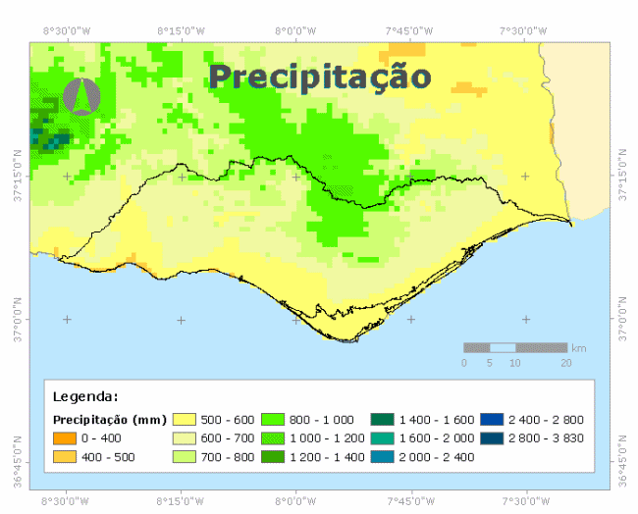(a) | 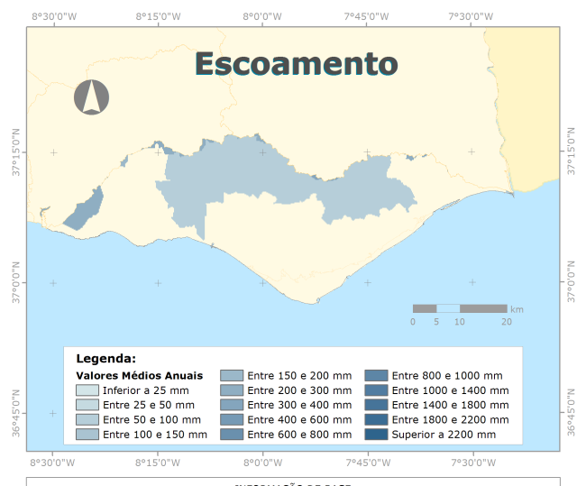(b)
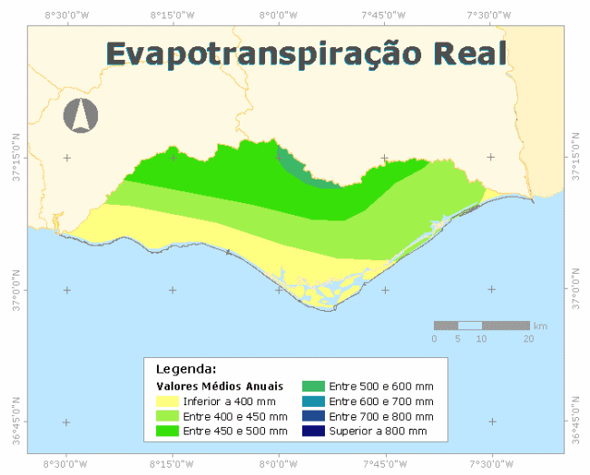(c) | 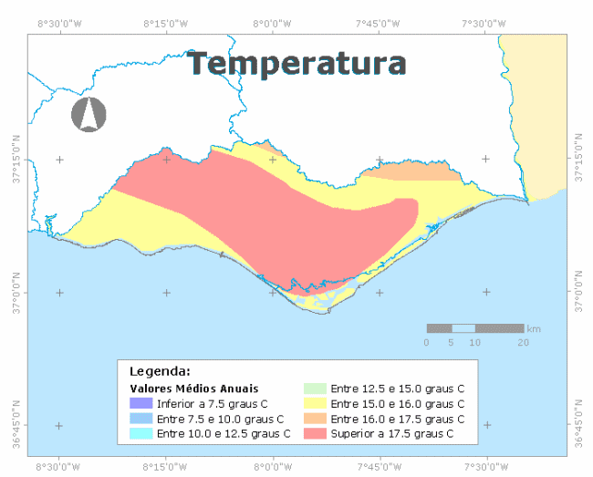(d)
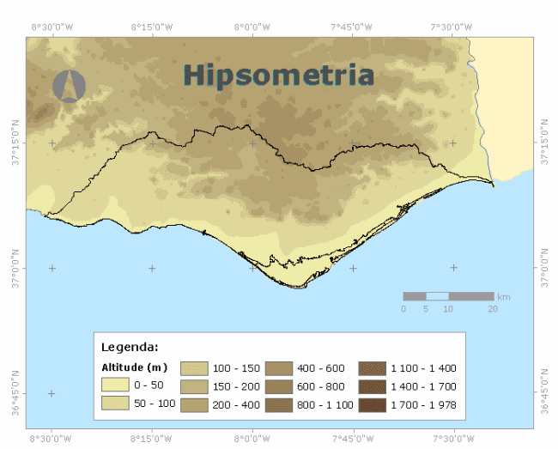(e) | 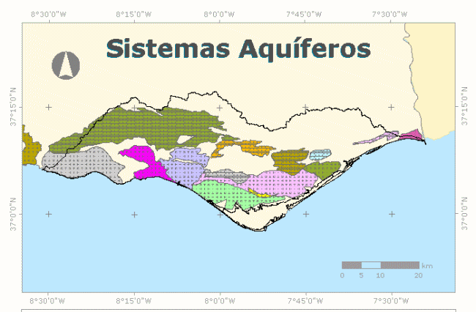  (f)
- Bölgesel haritalar: (a)Yağış. (b)Akım. (c)Evapotranspirasyon …

- Ekler bölümünde Tablo örneği.
Kolon A | Kolon B | Kolon C | Kolon D
Satır A | Satır A | Satır A | Satır A
Satır B | Satır B | Satır B | Satır B
Satır C | Satır C | Satır C | Satır C

ÖZGEÇMİŞ
Ad-Soyad :
Doğum Tarihi ve Yeri :
E-posta :

ÖĞRENİM DURUMU:
Lisans : Mezuniyet yılı, Üniversite, Fakülte, Bölüm
Yüksek Lisans: Mezuniyet yılı, Üniversite, Anabilim Dalı, Program

MESLEKİ DENEYİM VE ÖDÜLLER:
- 1950-1956 yılları arasında Sakarya Uygualamalı Bilimler Üniversitesi Merkez Laboratuvarları’nda teorik fizik üzerine çalıştı.
- 1953 yılında Nobel Fizik Ödülü’nü kazandı.
- 1956 yılında Sakarya Uygualamalı Bilimler Üniversitesi’nde doktorasını tamamladı.

DOKTORA TEZİNDEN TÜRETİLEN YAYINLAR, SUNUMLAR VE PATENTLER:

- Ganapuram S., Hamidov A., Demirel, M. C., Bozkurt E., Kındap U., Newton A. 2007. Erasmus Mundus Scholar's Perspective On Water And Coastal Management Education In Europe. International Congress - River Basin Management, March 22-24, 2007 Antalya, Turkey. (Sunum örneği)
- Satoğlu, Ş.I., Durmuşoğlu, M. B., Ertay, T. A. 2010. A Mathematical Model And A Heuristic Approach For Design Of The Hybrid Manufacturing Systems To Facilitate One-Piece Flow, International Journal of Production Research, 48(17), 5195-5220. (Makale örneği)
- Chen, Z. 2013. Intelligent Digital Teaching And Learning All-In-One Machine, Has Projection Mechanism Whose Front End Is Connected With Supporting Arm, And Base Shell Provided With Panoramic Camera That Is Connected With Projector. Patent numarası: CN203102627-U (Patent örneği)

Dipnotlar ile kaynak gösterimi yapılmaz. Dipnotlar tez içerisinde içeriği genişletici, güçlendirci veya ilave nitelikteki bilgileri vermek için kullanılır. Verilen genişletici, güçlendirci veya ilave nitelikteki bilgiler zorunlulukla kaynak içeriyorsa bu kaynak mutlaka kaynaklar bölümünde verilmelidir.
Dipnot, ilgili sayfanın altına metinden 2 karakter küçük yazı ile yazılmalıdır.

